Муниципальное бюджетное дошкольное образовательное учреждение детский сад №2 «Рябинка»

Исследовательский детский проект
«Почему у березы кора белая?»
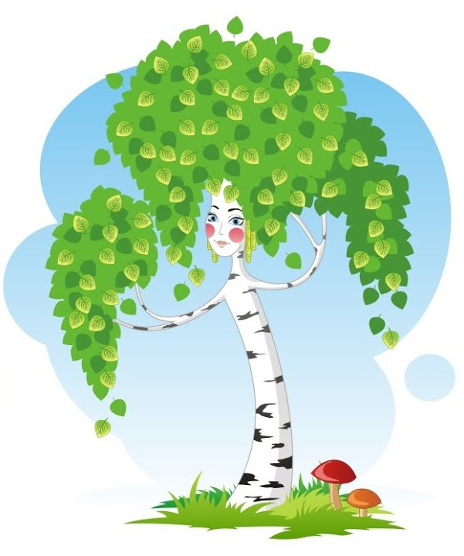
Подготовила: Смирнова Анна
Руководитель проекта: Кочурова Л.А.
Помогала мама: Смирнова Т.А.

г.Пошехонье 2023 г.
Участники проекта: ребенок, родители, воспитатель.
Вид проекта: познавательно - исследовательский
Тип проекта: краткосрочный
Срок реализации: неделя
База исследования: МБДОУ ДС №2 «Рябинка»
Проблема: Когда у нас в группе была тематическая неделя «Путешествие в смешанный лес» мы рисовали березы. В частности детям было рассказано о том, что береза является символом России, что это единственное дерево у которого «белый сарафанчик». Аня спросила, почему только у березы? Я предложила ей найти ответ на этот вопрос самой или вместе с мамой.
Взрослая цель: формировать начало экологической культуры у детей старшего дошкольного возраста.
Детская цель: выяснить, почему же все-таки у березы кора белая?
Детская гипотеза: береза белая возможно:
- чтобы привлечь насекомых;
- из-за необычных веществ в коре;
- это ее защитное свойство.
Задачи проекта:

Для ребенка:
-познакомить с тем, как издавна русские люди проявляли интерес к русской берёзке, сочиняли о ней стихи, песни, водили хороводы, отмечали праздник «Русской берёзки».
-расширить знания о русской березе, как символе России, представления о самом почитаемом дереве в России – берёзе, о значении её в жизни человека: оздоровительном, эстетическом, хозяйственном;
-формировать представление о берёзе, как о живом существе (строение, условия роста, особенности).
-развивать чувства патриотизма и любви к Родине, познавательный интерес ко всему живому, желание наблюдать, исследовать, получать новые знания;

-воспитывать эмоциональное отношение к деревьям, общение с ними на равных, любовь к русской природе, желание оберегать ее, охранять.

Для педагогов:
-создать условия в группе, на участке детского сада для знакомства с символом русской природы через предметно-развивающую среду; комплекс совместных мероприятий с участием воспитанницы, родителей, сверстников.
Для родителей:
-привлечь родителей к совместному участию в различных мероприятиях: акциях, экскурсиях, выставках.
-активизировать творческий потенциал посредством вовлечения в проектную, исследовательскую деятельность.

Словарная работа:
-ответить на вопрос, почему у березы кора белая;
-рассказать о пользе березы;
-рассказать о проведенных опытах

Активизировать словарь ребенка: березовый веник, лучина, березовый сок, чага, чечевички, бетулин.

Ожидаемый результат изучения темы:
сформированное представление о берёзе, как почитаемом дереве на Руси, о том в каких красках, образах, мелодиях воплощается берёза; о взаимосвязях берёзы с живой и неживой природой; о пользе берёзы , о том, почему у березы кора белая.

Продукт проектной деятельности: презентация проекта, рисунки березы.
Целеполагание: Аня решила найти ответ на вопрос о том, почему у березы кора белая.
Планирование: Для изучения этого вопроса Аня решила собрать информацию.
-посмотреть сборник о березе у логопеда Тихвинской О.Н.;
-посмотреть информацию с мамой в сети интернет и в энциклопедии;
-с помощью воспитателя и родителей подготовить презентацию для сверстников.

Этапы реализации проекта:
Проект осуществлялся в течение последней недели марта в два этапа.
1 этап:
Поиск информации совместно с педагогами и родителями.
2 этап:
Изучение в домашних условиях сборника о березе, изготовленного Тихвинской О.Н.
Рассматривание информации в сети интернет с мамой.
Проведение опытов с воспитателями в лаборатории группы.
Рассматривание березы в естественных условиях на участке детского сада.
Подготовка и проведение презентации перед сверстниками.
Итоги реализации проекта:
В процессе работы над интересующей её темой Аня проявила активный познавательный интерес и упорство, чтобы найти ответ на волнующий вопрос.
В процессе индивидуальной проектной деятельности развивались все ключевые компетентности:
-социальная – взаимодействие со сверстниками; педагогами, логопедом;
-коммуникативная – задавала познавательные вопросы педагогам, логопеду – Тихвинской О.Н., аргументировала для сверстников ответы на некоторые интересные вопросы;
-деятельная – проводила опыты, при участии педагога, подбирала с мамой и педагогами материалы для создания презентации;
-здоровьесберегающая – узнала много интересной информации о лечебных свойствах березы.
Проект «Почему у березы кора белая?» предоставил девочке возможность не только получить новые знания, но и формировать коммуникативные навыки, формировать начальные предпосылки исследовательской деятельности.

Результат исследований:
В результате исследования не подтвердилась гипотеза о привлечении насекомых за счет белого цвета коры березы. Насекомых больше всего привлекает запах молодых листочков и цветов.
Гипотеза о наличие в коре березы необычного вещества подтвердилось исследованиями ученых, и личными наблюдениями. Когда пальцем потрешь кору березы, то на пальце остается белый бархатистый налет.
А то, что березы бывают очень белые, просто белые, и совсем не белые, зависит от места, где они растут. В России самые хорошие условия для их роста, а на севере и в горах условия тяжелые. Это подтверждает гипотезу о защитных свойствах березы.
Вывод:
Белую окраску коре березы придает смолистое вещество – бетулин.

Беседа «Что мы знаем о деревьях и о березе в частности?»
Цель: Выяснить, что знает ребенок о деревьях вообще и о берёзе в частности. Углубить интерес к берёзе, подвести к мысли, что берёзе хочется дружить с людьми.
1. Чем деревья отличаются от других растений?
2. Какие деревья ты знаешь?
3. Деревья - живые? Почему ты так считаешь?
4. Много ли деревьев растёт около детского сада? Как они называются?
5. Много ли деревьев растет около твоего дома? Как они называются?
6. Кто сажает деревья? Для чего?
7. Как называют лес, в котором растут одни берёзы?
8. Где деревьям лучше - в лесу или в городе?
9. Как можно определить возраст берёзы?
10. Помогали тебе когда-нибудь деревья? А ты им? Приведите примеры.
11. Давайте представим, что деревья исчезли. Что произойдёт на Земле? А почему деревья могут исчезнуть?

Рассказ воспитателя «Как берёзу использовали в древности?»
Наши предки берёзовой лучиной освещали дома. Соком берёзы лечили больных. Колёса телеги смазывали дёгтем, который делали из берёзы. Из берёзы мастерили деревянные игрушки, деревянные скульптуры, ложки, из бересты - туески (в них носили воду, квас), лукошки для ягод и грибов. На бересте писали. Нынче берёзу используют в строительстве, из неё делают мебель, фанеру, лыжи, из листьев берёзы изготавливают жёлтую и зелёную краску, из почек делают лекарства.
Беседа «Взаимосвязь дерева с живой и неживой природой»
Программное содержание. Углубить представление о взаимосвязях живой и неживой природы и о факторах, которые влияют на жизнедеятельность берёзы.
- Дерево может жить без света? (Свет, как художник, окрашивает листья в зеленый цвет.)
- Берёза растёт на открытом или затенённом месте?
- Дерево может жить без тепла? (От количества тепла зависит начало появления листьев на деревьях.)
- Что происходит с деревьями зимой? (Зимой деревья не растут - они погружаются в сон. А от холода деревья защищает пробковая ткань, которая не пропускает наружу ни воды, ни воздуха.)
- Без чего ещё деревья не могут жить? (Без воды, воду они пьют как люди. Воду дерево получает с дождём, с талой водой, пьёт её из земли – почвы.)
- Деревья как и мы должны дышать. Дышат они через маленькие отверстия на листьях, такие маленькие, что они незаметны.)
- Деревьям нужен чистый воздух: от грязного они погибают. В то же время сами деревья очищают воздух, делают его пригодным для человека и других живых существ.
- Нужны ли дереву птицы? (Птицы поедают различных насекомых, которые могут причинить дереву вред.)
- Ветер переносит семена берёзы.
- Дождевые черви участвуют в образовании почвы, «пропускают» через себя комочки земли, сухие листья, рыхлят почву, делают её пригодной для развития растений.
- От чего деревья болеют? (Значит на коре поселились вредные насекомые. Это видно, если посмотреть на обратную сторону коры – ходы, проделанные вредителями.)
- А как можно определить возраст берёзы? (По коре: чем дерево старше, тем кора твёрже и толще, поэтому старые деревья легче переносят морозы.

Информация из сборника логопеда Тихвинской О.Н.
- Характеристика березы.
Берёза - это красивое дерево высотой 30-45 м с тонкими, свисающими ветвями и белым стволом.
Белую кору, кроме березы, природа ни одному растение не дала. Правда, кора остается гладкой и белой лишь на молодых деревьях. На старых стволах она сильно растрескивается снаружи и становится черно-серой, особенно в нижней части.
Крона часто плакучая за счет того, что ветви «висячие» (отсюда и название растения). Молодые ветви красно-бурые, со смолистыми бородавочками, почему и зовут эту березу бородавчатой.
Почки маленькие, маслянистые, в них содержатся много эфирных масел.
Листья круглые, зубчатые; плоды — орешками. Вес 1000 плодов всего 0,1 г. Цветки мелкие, невзрачные, собраны в соцветия - сережки.
В условиях Средней полосы России береза распускается в начале мая и даже в конце апреля. Одновременно береза цветет. Плоды созревают в июле -августе и сразу начинают опадать.
Предельный возраст большинства берез не превышает 100—120 лет, хотя отдельные деревья могут достигать 300 лет.
Жизнестойкость этого «чудо-дерева» до сих пор удивляет ученых. В ходе экспериментов березовые ветки помещали в камеры, где царил страшный мороз — минус 273 градуса по Цельсию. Но когда ветки доставали из камеры, они, оттаивая, оживали.
- Распространение березы.
Многие виды берез растут в умеренном и холодном поясах Евразии и Северной Америки. Однако, сильной жары береза не переносит, что ограничивает ее распространению на юге.
Насчитывается около 120 видов. Отличаются по росту, по цвету коры. Есть среди берез и кустарники. Самая известная из них береза карликовая растет в тундрах Сибири. Она достигает всего 1 м в высоту.
Не все березы белые. Темная кора у «даурской» березе, она растет на Забайкалье. А вот на Курилах и на Японских островах растут «красные» березы. Название они получили из-за того, что у них оранжево-красная древесина. Есть и совсем не белые березы Шмидта. Ее еще называют «железной», потому что древесина у этой березы прочнее чугуна.
Самые белые березы растут в горах. «Бумажная берёза» в горах Америки, «полезная» - в Гималаях, а «пушистая» - в горах Шотландии.
На территории РФ произрастает четыре вида березы: береза белая обыкновенная, бородавчатая и плакучая; пушистая береза; кустарниковая береза и карликовая.
- Строение древесного слоя березы.
Древесный слой березы это - кора. Кора, обычно гладкая, покрытая слоем пробковой ткани – бересты. Чаще белая с черными полосками, но есть желтоватая или розоватая, очень редко даже черная.
Поверх белого ствола вытянуты темные горизонтальные полосы. Это чечевички. Они легко отслаиваются. Береста не пропускает ни воду, ни газы, и через рыхлую ткань чечевичек внутрь ствола поступает кислород, необходимый для дыхания дерева.
Если ранней весной поранить ствол березы, то из надреза начнет по каплям сочиться прозрачный, сладковатый на вкус сок.
- Почему березы такие белые?
а) Дело в составе древесного слоя березы. Если снять с дерева кусочек коры, то на пальцах останется что-то вроде белого порошка. Это вещество называется бетулин – белый органический пигмент и высыпается из клеток коры. В нем содержится очень много ионов серебра, обладающего антимикробным действием. В коре березы «ребристой» его содержание превышает 5%, у березы «послой» содержание бетулина доходит до 14%, а в коре «манжурской» – до 27%.
Из видов, растущих в России, максимальное содержание бетулина наблюдается в коре березы пушистой – до 44 %
б) Дело в том, что в горах очень жёсткое ультрафиолетовое излучение, и именно для его отражения растения за миллионы лет «научились» защищать ствол белым зеркалом.

